Ecoles européennes

Bureau du Secrétaire général

Réf. : 2017-03-D-22-fr-1

Original : FR

Situation des inscriptions dans les Ecoles européennes de Bruxelles : 1ère phase d’inscription pour l’année scolaire 2017-2018
Conseil supérieur des Ecoles européennes
Réunion des 4, 5 et 6 avril 2017 - Berlin
- Introduction
Lors de sa réunion des 7, 8 et 9 décembre 2016, le Conseil supérieur n’a pas été en mesure d’approuver la création de l’Ecole européenne de Bruxelles V sur le site temporaire de Berkendael à compter de la rentrée de septembre 2017. En conséquence, l’utilisation provisoire du site à titre d’extension de l’Ecole européenne de Bruxelles I est poursuivie.
Les Ecoles sont confrontées à des difficultés considérables en termes d’infrastructure en raison de la croissance constante de la population scolaire en particulier aux cycles primaire et secondaire. Il convient de souligner que la population actuelle des Ecoles européennes de Bruxelles I – site Uccle, II, III et IV occupe la capacité maximale des locaux de ces quatre écoles, notamment aux cycles maternel et primaire. Par conséquent, les capacités d’accueil du site de Berkendael doivent être exploitées dans l’attente de l’ouverture de la cinquième école.
La Politique d’inscription pour l’année scolaire 2017-2018, qui se fonde sur une structure définie par école, prévoit que l’Autorité centrale des inscriptions pourra être amenée à adapter cette structure et que le cas échéant, de nouvelles classes aux cycles maternel et primaire pourraient être ouvertes à l’Ecole européenne de Bruxelles I – site Berkendael, dans le cas où le nombre de demandes d’inscription d’élèves de catégorie I excède ou est sur le point d’excéder l’effectif maximal des classes existantes.
Dans le cas où les classes nouvelles à créer relèveraient d’une section linguistique autre que celles existant actuellement sur ce site (FR, LV et SK), l’approbation du Conseil supérieur consulté par procédure écrite est requise. Ces classes dites classes satellites seraient créées sans nécessairement emporter l’ouverture d’une section linguistique.

- Situation des inscriptions de la première phase d’inscription 2017-2018
2.1. Présentation générale
La Politique d’inscription pour l’année scolaire 2017-2018 a été élaborée par l’Autorité centrale des inscriptions conformément aux lignes directrices adoptées par le Conseil supérieur en décembre 2016.
Cette politique, publiée sur le site internet des Ecoles européennes le 21 décembre 2016, est organisée en deux phases d’inscription, dont la première était ouverte du 12 janvier au 31 janvier 2017.
En date du 14 février 2017, 1652 demandes ont été reçues dont 1619 de catégorie I et II (Eurocontrol, à partir de la 1ère primaire), 11 de catégorie II et 22 de catégorie III. Par rapport à l’année dernière, 144 demandes de moins ont été reçues dans le cadre de la 1ère phase d’inscription, soit une diminution de 8 % par rapport à la 1ère phase d’inscription 2016-2017.
Toutefois, à ce stade de la campagne d’inscription, il est difficile d’évaluer si cette tendance sera confirmée pendant la 2ème phase d’inscription.
Suite à l’analyse pédagogique des demandes par les écoles, en date du 17 mars 2017, les statistiques figurant en Annexe I, qui concernent les demandes reçues lors de la première phase, sont les suivantes :
- Pour les Ecoles européennes de Bruxelles, le nombre de demandes d’inscription de nouveaux élèves dans toutes les années d’études et par section linguistique reçues pendant la première phase d’inscription.
- Par école/site, le nombre de demandes d’inscription de nouveaux élèves de catégorie I et II (Eurocontrol à partir de la 1ère primaire), par année d’études et par section linguistique.
L’Autorité centrale des inscriptions s’est réunie le 17 mars 2017 pour examiner, conformément aux dispositions de la Politique d’inscription, les demandes d’inscription faisant valoir des critères particuliers de priorité, parmi lesquels figurent des circonstances particulières en vue de l’inscription ou du transfert de l’élève dans l’école de son choix.
Cette année, les transferts volontaires d’élèves ont été autorisés lors de la première phase, sans justification de circonstances particulières, vers l’Ecole de Bruxelles I – site Berkendael dans les classes satellites, sections linguistiques et niveaux ouverts, vers l’Ecole de Bruxelles IV pour les élèves SWALS estoniens de l’Ecole de Bruxelles II (comme élèves de la section linguistique estonienne au cycle maternel et en 1ère primaire et, comme SWALS, à partir de la 2ème primaire) et enfin, dans le contexte de la réunion de fratrie - article V.9.4.c) de la Politique -. Ces demandes de transfert sont au nombre de 7 et concernent uniquement la réunion de fratrie.
Pour les autres demandes de transfert d’une école de Bruxelles vers une autre école de Bruxelles, qui sont examinées sur la base de circonstances particulières, sur 13 demandes reçues, 9 d’entre elles, en provenance de l’école de Bruxelles IV, ont été introduites dans les écoles de Bruxelles I – site Uccle (2), Bruxelles II (3) et Bruxelles III (4).
S’agissant des demandes de transfert de l’Ecole européenne de Culham, 2 demandes ont été introduites dans les Ecoles de Bruxelles III et IV.
Le 24 mars 2017, l’Autorité centrale des inscriptions se réunit une deuxième fois pour examiner les demandes d’inscription ne présentant pas de critère particulier de priorité et prendre les mesures nécessaires permettant d’accueillir toutes les demandes introduites pendant cette 1ère phase. A cette date, la création de classes satellites sur le site de Berkendael ne doit pas encore être envisagée.
Les propositions de places, qui feront l’objet d’une publication le 28 avril 2017 sur le site internet des Ecoles, seront notifiées aux demandeurs d’inscription ou de transfert à partir de cette même date.
La deuxième phase d’inscription est ouverte depuis le 13 février et sera clôturée le 5 septembre 2017.
Après la rentrée scolaire, seules les demandes d’inscription d’élèves de catégorie I et II, qui concernent uniquement les enfants scolarisés en dehors du territoire belge au moment de l’introduction de la demande et dont l’un des parents entre en fonction à Bruxelles en cours d’année (article V.12 de la Politique d’inscription) seront examinées.

2.3. Evolution
Au niveau global, les demandes en maternelle représentent 43 % de l’ensemble des demandes et celles du cycle primaire près de 37 %.
La section linguistique francophone représente près de 44 % des demandes reçues, les cycles maternel et primaire constituant plus de trois quarts des demandes dans cette section.
Alors que les demandes aux cycles maternel et primaire de la section linguistique germanophone restent stables par rapport à l’année dernière, les demandes au cycle secondaire ont doublé : 22 demandes en 2017-2018 pour 11 demandes en 2016-2017.
Quant aux sections linguistiques slovaque et lettonne, qui sont accueillies à l’Ecole de Bruxelles I – site Berkendael, les demandes d’inscription introduites pendant la 1ère phase d’inscription concernent uniquement le cycle maternel.

- Conclusion
L’Autorité centrale des inscriptions se réunira de nouveau en juillet et en août 2017 pour examiner les demandes introduites lors de la deuxième phase d’inscription, dont le traitement est prévu selon la procédure fixée dans la Politique d’inscription 2017-2018.
Annexe 1
- – Nombre de demandes, par niveau d’études et par section linguistique, reçues entre le 12 janvier et le 31 janvier 2017 (première phase d’inscription)
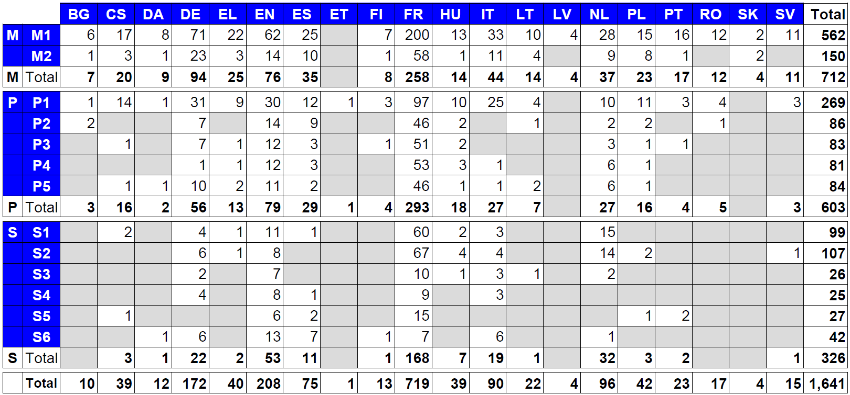
– Nombre de demandes de catégorie I et II (Eurocontrol, à partir de la première primaire), par niveau d’études et par section linguistique, reçues entre le 12 janvier et le 31 janvier 2017 (première phase d’inscription)
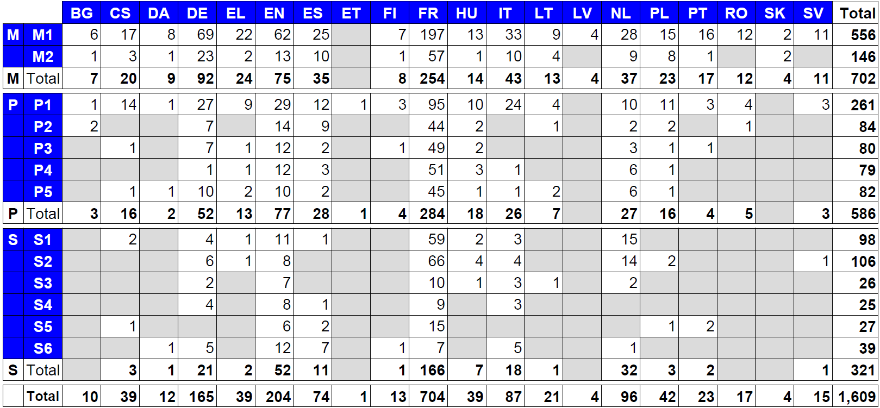

- Nombre de demandes de catégorie I et II (Eurocontrol, à partir de la 1ère primaire), par niveau d’études et par section linguistique, reçues entre le 12 janvier et le 31 janvier 2017 (première phase d’inscription), par école
